Grunnundersøkelser for E18 i sentrale Asker – Høn -Slependen
Bakgrunn og hensikt
I forbindelse med kommunedelplan med konsekvensutredning for E18 i Asker vurderes nå alternativer for strekningen Høn-Slependen. I denne sammenheng er Multiconsult AS engasjert av Statens vegvesen for å gjøre grunnundersøkelser for de ulike trasealternativene.
Hovedhensikten med grunnundersøkelsene er å kartlegge løsmassesammensetning og dybde til berg slik at vi får et så komplett vurderingsgrunnlag som mulig i når de ulike alternativene skal beskrives.
Varsel om utførelse av grunnundersøkelser sendes ut pr. brev til potensielt berørte grunneiere i disse dager. Mange grunneiere får varsel, men det er ikke sikkert at alle som får varsel blir berørt av grunnundersøkelsene i denne omgang.
Hva skjer?
Geotekniske grunnundersøkelser foregår med beltegående borerigg, se bilder nedenfor. Med disse riggene kan vi utføre boringer (sonderinger) med automatisk registrering av informasjon som vi bruker til å tolke grunnforholdene. I tillegg har vi mulighet til å ta opp prøver fra grunnen som vi kan ta med inn til vårt laboratorium for videre analyser. Begge disse metodene vil bli brukt i dette prosjektet. Før boreriggen kommer til plassen vil det bli satt ut stikker som markerer punkter der det skal bores. Våre borledere vil ta kontakt med den enkelte grunneier før utførelse av boring. I mange tilfeller, dog ikke alltid, vil det være mulig å flytte noe på borpunkter dersom plasseringen medfører vesentlige ulemper.
I tillegg til selve grunnboringsaktiviteten vil det bli en god del aktivitet i forbindelse med landmålingsarbeider. I første omgang skal synlig berg i dagen måles inn og punkter for grunnboringer vil bli satt ut i form av trestikker.
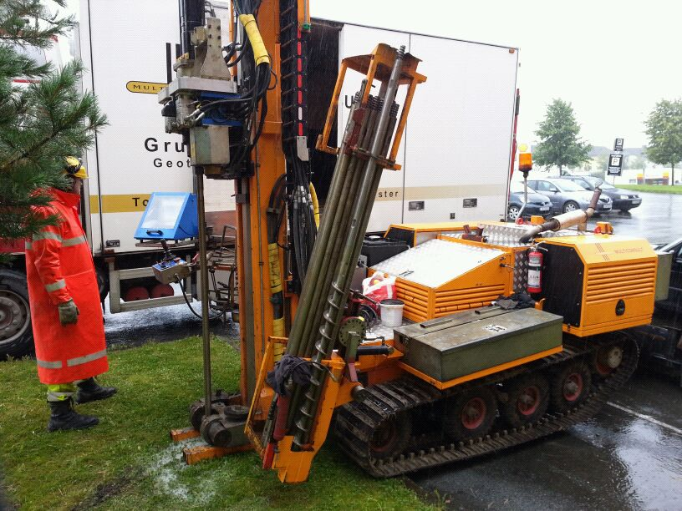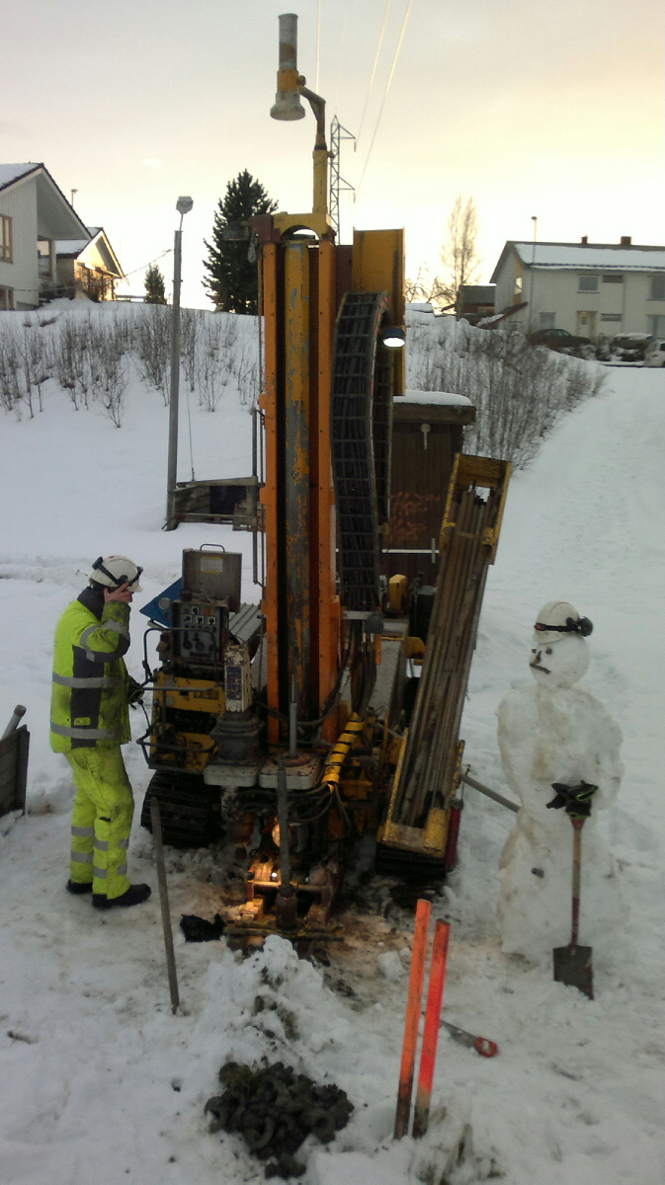
Bilde 1: Grunnboringsrigg – du kan få besøk av en slik i perioden november 2013 – januar 2014
Blir det noen ulemper?
Grunnboringsriggene går på gummibelter med stålkammer og våre dyktige operatører har lang erfaring i å betjene riggene på mest mulig skånsomt vis. Likevel kan det bli merker i asfalt og spor i gruslagte veger. Tilsådde områder/plenarealer kan få beltemerker, evt. noe oppriving av torv, men dette er normalt sett ikke et stort problem i vinterhalvåret. Sondering/boring og prøvetaking vil etterlate seg hull i bakken med diameter ca. 5-10 cm i overflaten. Disse hullene vil bli tettet igjen der de er synlige og/eller der det blir boret gjennom asfalt eller grusveier. Ta kontakt med ansvarlig for grunnundersøkelsene og/eller våre feltmannskaper dersom det er behov for spesielle hensyn eller dersom det har oppstått skader som må rettes opp.
Når skjer det?
Vi skal i gang med grunnboringer i området i løpet av november 2013. Det første som skjer er innmålingsarbeider og utsetting av trestikker for å markere borpunkter. Dette arbeidet starter opp i uke 48/2013. Arbeidene vil etter planen pågå i perioden november 2013-januar 2014. Det kan bli aktuelt med utvidelser av undersøkelsesomfanget slik at utførelsesperioden kan bli forlenget.
Hvem kan kontaktes?
Ansvarlig for grunnundersøkelser hos Multiconsult:
Odd Arne Fauskerud
E-post: oaf@multiconsult.no
Telefon: 92 01 58 23

Vi håper på et fortsatt godt samarbeid med berørte grunneiere.

